Заняття:
Тема: | Електричний струм в напівпровідниках.
Питання: | 1. Порівняльна характеристика провідників, діелектриків та напівпровідників.  2. Залежність провідності речовин від температури, наявності домішок та освітленості.  3. Власна і домішкова провідність напівпровідників.

Д/з §21.1 – 21.3.
1. Електропровідність речовин характеризується наявністю великої кількості вільних зарядів та їх рухливістю.
В провідниках є величезна кількість вільних зарядів немає, які мають хорошу рухливість.
В діелектриках немає (майже) вільних зарядів.
В напівпровідниках при звичайних умовах вільних зарядів, а при нагріванні, опроміненні, наявності домішок з’являється велика кількість вільних зарядів і вони стають провідниками. До них належать елементи IV групи таблиці Мєндєлєєва германій, кремній, селен, а також сполуки з елементів ІІІ групи і елементами V групи і ряд інших.
мал. 21.1
Метали Напівпровідники Діелектрики

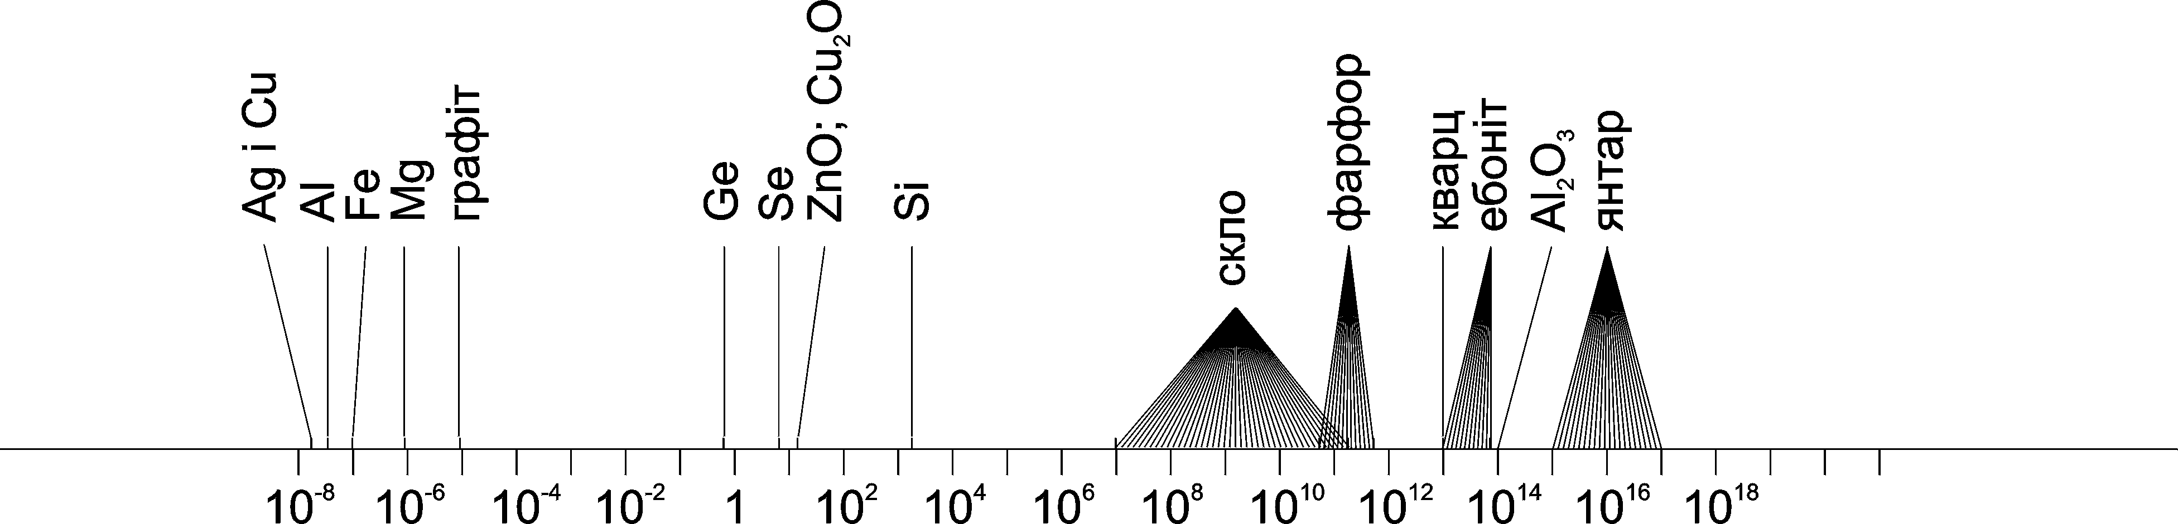

2. Провідність речовин залежить від температури наявності домішок та освітленості, так як ці фактори впливають на кількість вільних зарядів та їх рухливість.
При нагріванні провідників І роду кількість вільних зарядів практично не міняється, а їх рухливість погіршується, що приводить до погіршення провідності. Наявність домішок також погіршує провідність. Освітленість практично впливає на провідність.
При нагріванні діелектриків появляється незначна кількість вільних зарядів, тому провідність трохи покращується. При сильнішому нагріванні діелектрик швидше руйнується (плавиться, горить) ніж в ньому появиться достатньо велика кількість вільних зарядів. Наявність домішок також незначно покращує провідність. Освітленість майже не міняє.
В напівпровідниках нагрівання, опромінення і наявність домішок різко збільшує кількість вільних зарядів і тому провідність значно покращується.

3. Розрізняють власну і домішкову провідність напівпровідників.
Якщо напівпровідник нагріти або опромінити, то електрони почнуть відриватись від своїх атомів, а на їх місці виникне дірка (фактично позитивний іон), якій приписують позитивний заряд. Таким чином в напівпровіднику відбувається генерація (утворення) пар зарядів “електрон – дірка”, яких є однакова кількість.
Провідність, створена власними носіями заряду, називається власною. Якщо електрон попадає в дірку, то відбувається рекомбінація, тобто зникнення пари зарядів.
мал. 21.2
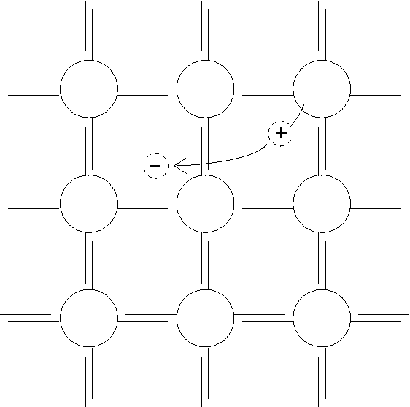
Якщо в напівпровідник германій добавити елемент V групи таблиці Мєндєлєєва миш’як, то чотирма своїми електронами він зв’яжеться з чотирма атомами германію, а п’ятий електрон лишившись без зв’язку відірветься і стане вільним. Тобто носіями заряду будуть негативні вільні електрони. Такий напівпровідник називається п-типу (від слова негатив), а домішки – донорними.
Якщо в напівпровідник германій добавити елемент ІІІ групи, наприклад індій, то трьома своїми електронами він зв’язується з трьома атомами германію, а для зв’язку з четвертим атомом позичає електрон у якогось атома германія. На тому місці лишається позитивна дірка.
Такий напівпровідник називається р-типу (від слова позитив), а домішки акцепторними.
Провідність створена зарядами домішок називається домішковою.
мал. 21.3; 21.4.
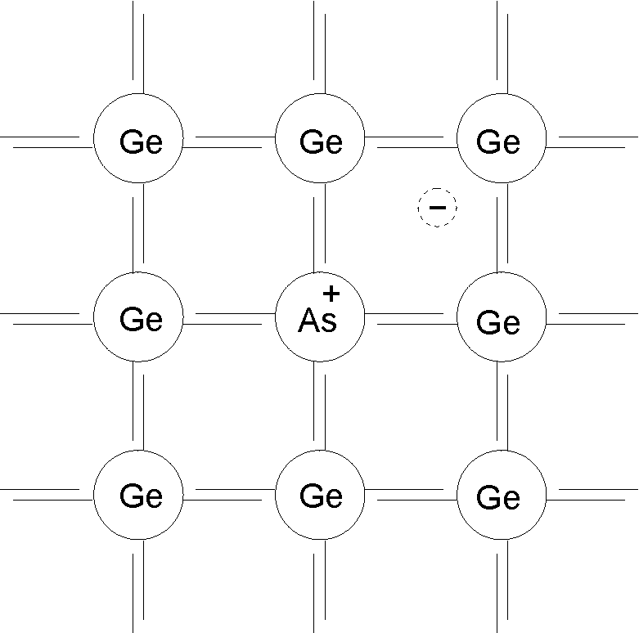 | 